03岡子連第10号

令和4年1月8日

代表幹事　各位

岡崎市子ども会育成者連絡協議会

会　長　　加　納　寛　樹

ソフト・フットベースボール審判養成講習会について（ご案内）

題記の件、下記のとおり開催しますので、貴学区対象者への周知及び申し込みのとりまとめを

お願いいたします。

記

１　日時

令和4年4月10日（日）　午前9時00分～午後0時25分　（受付：午前8時30分）

開催可否連絡

リンク先

※．ソフトボール・フットベースボールをコートを分けて同時開催

※．雨天時は中止。　開催可否連絡は、当日７時に岡子連ＨＰへ掲載します。

開催可否URL　<http://www.okakoren.net/Event/event_info.html>

２　場所

岡崎中央総合公園 運動広場（住所：岡崎市高隆寺町字峠1番地　TEL：0564-25-7887）

３　日程

|  |  |
| --- | --- |
| ソフトボール・フットベースボール同時開催 | |
| 8時30分 | 受付 |
| 9時 | オリエンテーション |
| 9時10分 | 審判講習会　（ライン引き・ルール説明・実技） |
| 12時25分 | 閉会 |

４　参加費

無料

５　受講申し込み

別紙申込書に記入のうえ、3月18日（金）までに各ブロック理事まで申し込んで下さい。

なお、学区又はブロックで審判としてお願いする方から選出して下さい。

６　持ち物

（1）運動のできるシューズ　（2）タオル　（3）お茶など

※運動のできる服装で参加ください。

７　その他

・申し込みをしていない方は参加できません。

・新型コロナ感染拡大防止のため、当日、発熱・体調不良の方は参加できません。

・岡崎市新型コロナウイルス感染症対応ガイドラインの警戒レベルがレベル4（危険期）となった場合

及び、愛知県・岡崎市に緊急事態宣言が発令された場合は、開催を中止します。

以　上

審判養成講習会実施要綱

１　主催

岡崎市子ども会育成者連絡協議会

２　日時

令和4年4月10日（日）　午前9時00分～午後0時25分　（受付：午前8時30分）

※．ソフトボール・フットベースボールをコートを分けて同時開催

３　場所

岡崎中央総合公園 運動広場（住所：岡崎市高隆寺町字峠1番地）

４　目的及び内容

（1）目的

球技の正しい審判を行い、ブロック・学区において競技運営をスムーズにすすめることの

できる人・指導できる人の養成を目的とする。

（2）内容

・参加者を25名～35名程度の組に分けて実施します。

・講習会はグランドで，ダイヤモンドを模して各塁の動きを指導します。

・ソフトボールは，球審と塁審とに分けて実施します。

・球審の基本動作を指導します。（ストライク/ボールの判定とコール/ゼスチャー）

・塁審の基本動作を指導します。（ボールとの位置，判定位置，動作）

５　受講申し込み

受講を希望する方は，申込書に記入のうえ，代表幹事を通じ3月18日（金）までに

各ブロック理事へ提出してください。

６　日程

|  |  |
| --- | --- |
| ソフトボール・フットベースボール同時開催 | |
| 午前8時30分 | 受付 |
| 午前9時 | オリエンテーション |
| 午前9時10分 | 審判講習会　（ライン引き・ルール説明・実技）  ※10:30頃~　10分休憩 |
| 午前12時15分 | 審判講習会終了 |
| 午前12時25分 | 閉会 |

※ソフト・フット同時開催のため、両方を受講することは出来ません。

７　服装

運動のできる服装・シューズで参加して下さい。

８　その他

総合体育館正面側の駐車場に車を止めて頂く様、お願いいたします。

（運動広場の駐車場はスタッフが使用するため、参加者は駐車禁止とします。）

路上駐車は絶対に行わないでください。

**岡崎中央総合公園　運動広場のご案内**

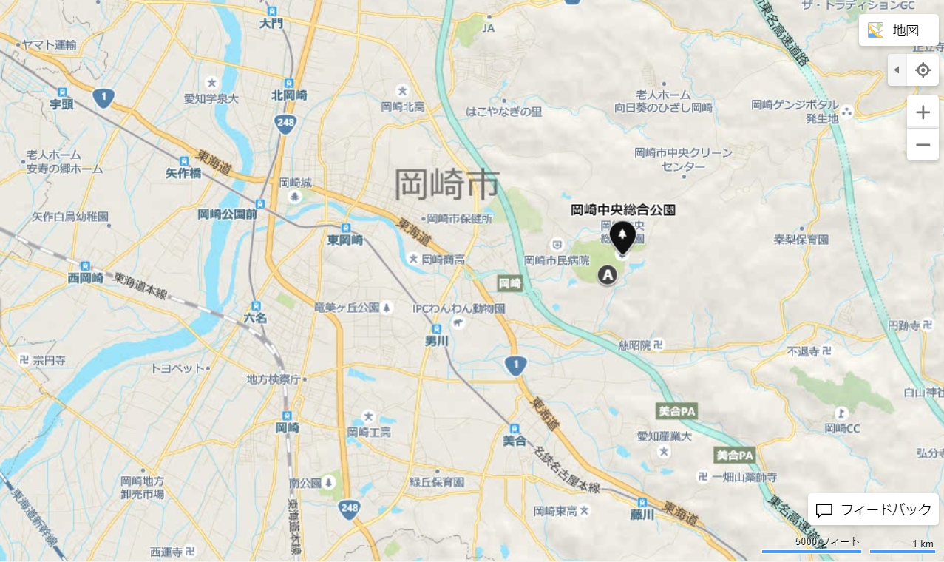

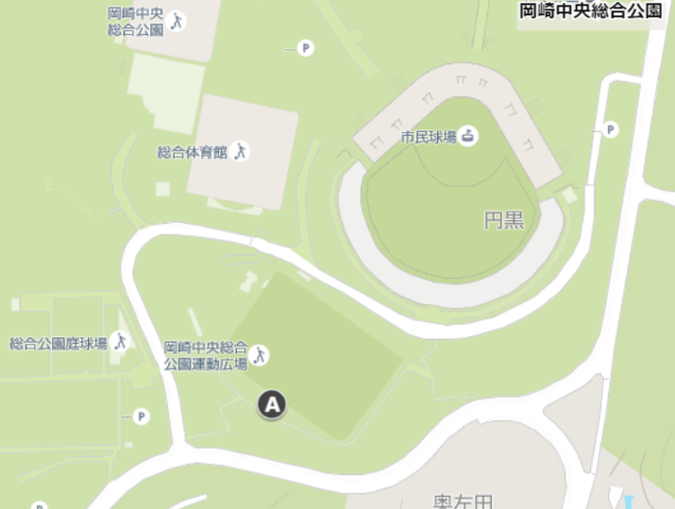

〒444-0002

愛知県岡崎市高隆寺町字峠1

TEL 0564-25-7887

＜駐車場＞

総合体育館正面側の駐車場に車を止めて頂く様、お願いいたします。

（運動広場の駐車場はスタッフが使用するため、参加者は駐車禁止とします。）

路上駐車は絶対に行わないでください。

ソフトボール・フットベースボール審判養成講習会申込書

　　　　　　　　ブロック　　　　　　　　　学区

　　ソフトボールは主審・塁審のいずれかに○をつけて下さい。

|  |  |  |  |  |
| --- | --- | --- | --- | --- |
| 種目名 | 審　　判 | 氏　　名 | 住　　　　所 | TEL |
| ソフト | 主・塁 |  |  |  |
| 主・塁 |  |  |  |

|  |  |  |  |  |
| --- | --- | --- | --- | --- |
| 種目名 | 審　　判 | 氏　　名 | 住　　　　所 | TEL |
| フット | ――― |  |  |  |
| ――― |  |  |  |
| ――― |  |  |  |

※個人情報については，本講習会の運営に使用するとともに，子ども会活動支援のため，  
岡崎ソフトボール協会，岡子連フットベースボール委員会へ開示する場合があります。

※受講者にはルールブックを一冊/人ずつ配布します。ルールブックが追加で必要な方は、

講習会当日に販売しませんので、福祉会館3階こども育成課にて購入下さい。（250円/冊）